《新高中經濟學探索2》（第三版）

第10章
p. 69
［經濟與生活10.1］
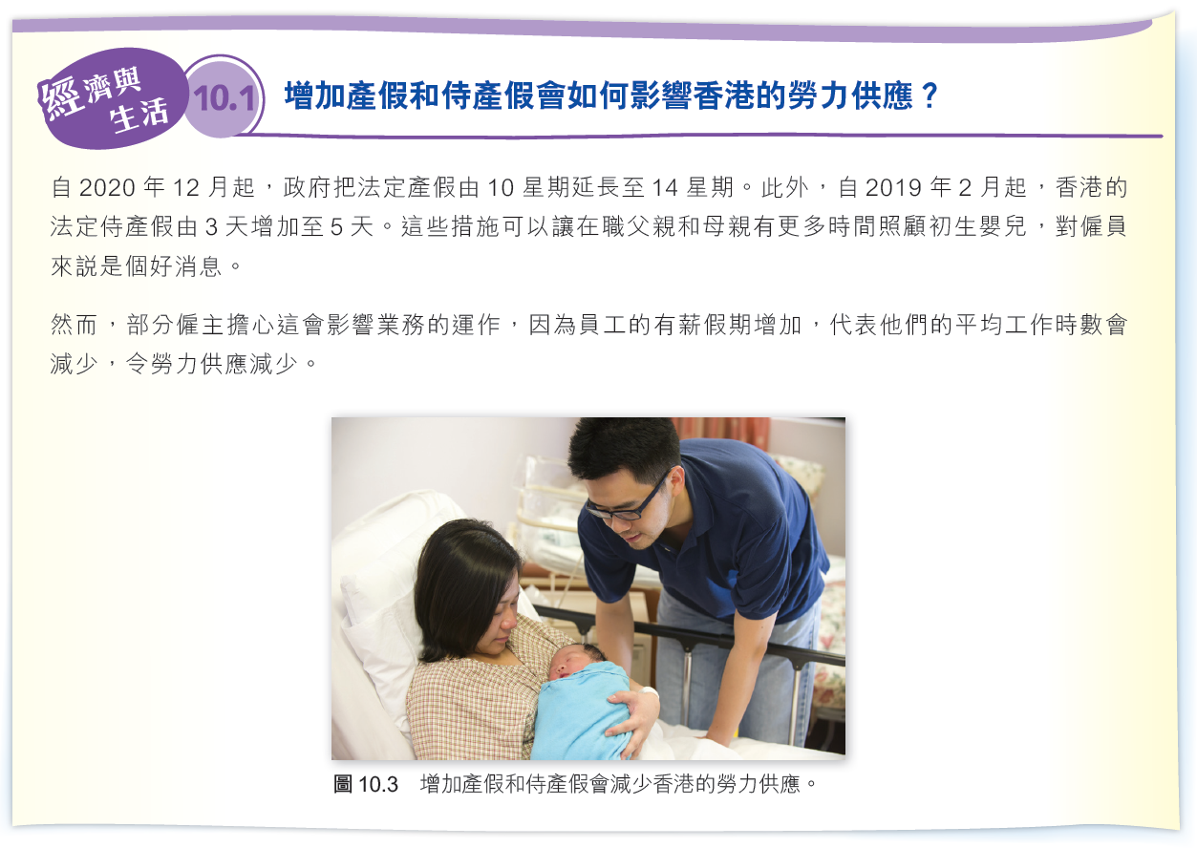

p. 92
［10.5 香港的生產要素］
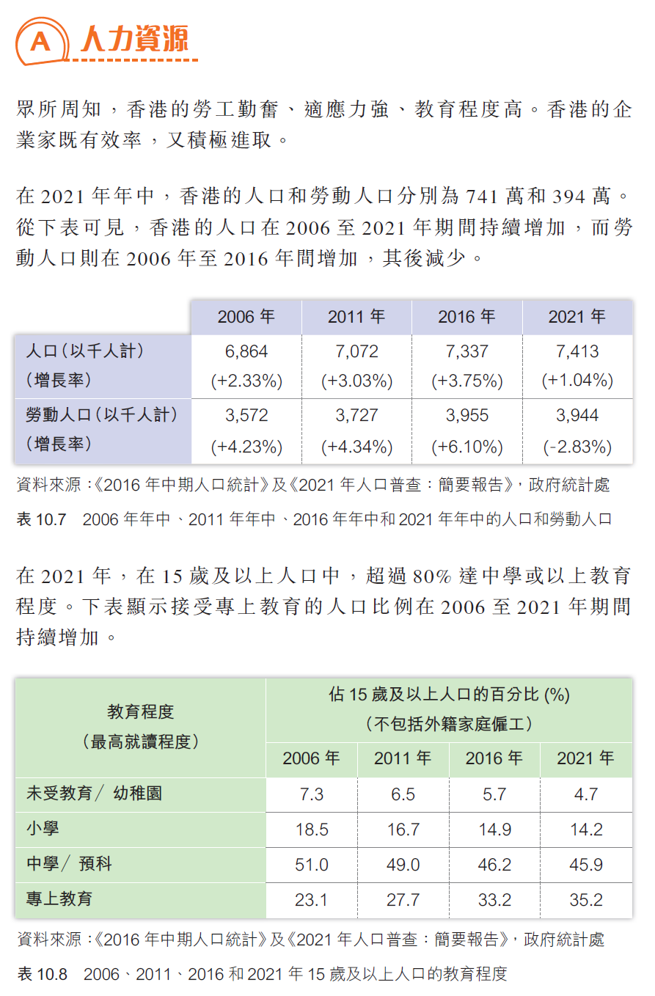

p. 93
［10.5 香港的生產要素］
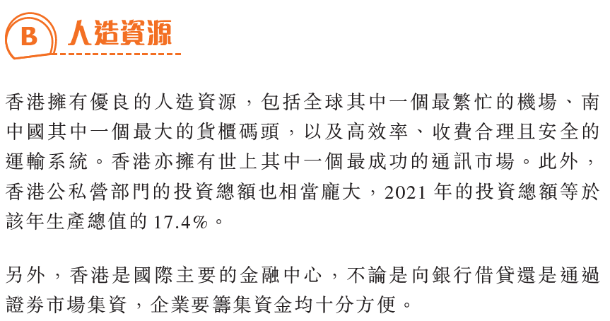

第10章
p. 78
［多做一會］
HKDSE 2022，卷二，題9(a)(ii)
HKDSE 2019，卷二，題11(a)
HKDSE 2017，卷二，題12(a)
HKDSE 2013，卷二，題11(b)

p. 85
［多做一會］
HKDSE 2022，卷二，題10(d)
HKDSE 2021，卷二，題1(a)
HKDSE 2019，卷二，題9(c)–(d)
HKDSE 2017，卷二，題2(a)
HKDSE 2013，卷二，題10(b)
HKCEE 2010，卷一，題3

p. 97
［選擇題3］
HKDSE 2017，卷一，題11

p. 98
［選擇題6］
HKDSE 2016，卷一，題9

p. 99
［選擇題10］
HKDSE 2019，卷一，題8
HKDSE 2016，卷一，題6

p. 101
［資料分析 2］
HKDSE 2015，卷二，題10(c)

